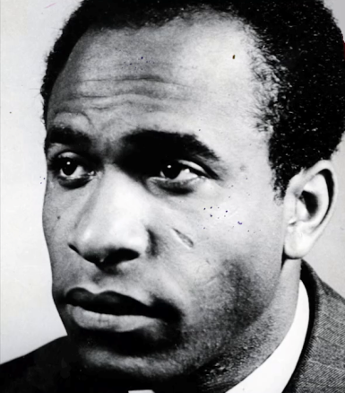

Biografie Frantz Fanon

20. Juli 1925 | geboren in Fort-de-France/Martinique
1944 | Frantz Fanon meldet sich als Freiwilliger, um für Frankreich gegen das nationalsozialistische Deutschland zu kämpfen.  Er wird beim Einsatz im Elsass verwundet und macht dort Erfahrungen mit Rassismus gegenüber Schwarzen.
1945 | Rückkehr nach Martinique, wo er sein Abitur macht.
1946 | Studium der Medizin und Psychiatrie in Lyon.
1952 | Heirat mit Marie Josèphe Dublée, genannt Josie. 1955 wird Sohn Olivier geboren.
1953 | Abschluss des Studiums  Beginn der Arbeit als Psychiater in Blida-Joinville in Nordalgerien.  Wieder erlebt er Rassismus – dieses Mal von Franzosen gegenüber den Algeriern.  In Blida kommt er mit Algeriern in Kontakt, die sich gegen die französische Kolonialmacht auflehnen. Beide Seiten – die französische Kolonialmacht und die algerischen Kämpfer – üben Gewalt aus.
1954 | Frantz Fanon tritt der Nationalen Befreiungsfront FLN (Front de Libération Nationale) bei.
November 1954 | Aufstand der Algerier gegen Frankreich, Beginn des Algerien-Kriegs, der bis 1962 andauert.
1956 | Frantz Fanon gibt aus politischen Gründen seinen Posten als Psychiater in Blida auf, wird aus Algerien ausgewiesen und geht nach Tunis.
ab 1957 | Er wird politischer Aktivist, Sprecher der algerischen Befreiungsfront FLN und ab 1960 Botschafter der provisorischen algerischen Regierung in Accra.
In Tunis arbeitet er als Arzt und errichtet die erste psychiatrische Tagesklinik Afrikas.
Er schreibt Bücher, fachwissenschaftliche und politische Artikel. Sein Hauptthema ist die Dekolonisierung, zu deren Vordenker er wird.
1961 | Frantz Fanons Hauptwerk „Die Verdammten dieser Erde“ erscheint wenige Tage vor seinem Tod.  Dieses Buch sowie sein erstes Werk „Schwarze Haut und weiße Masken“ machen Fanon später unter anderem zum Held der Black-Power-Bewegung in den USA.
6.12.1961 | Frantz Fanon stirbt in Maryland, USA, an Leukämie.
 | Ein halbes Jahr nach seinem Tod wird Algerien unabhängig.

